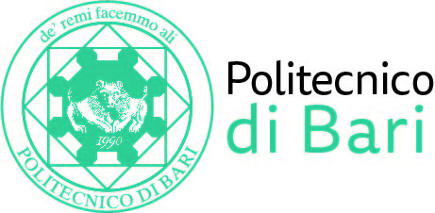

NUCLEO DI VALUTAZIONE DI ATENEO

Bari, 10 maggio 2018

Agli Ill.mi Sig. Componenti del
Nucleo di Valutazione di Ateneo

del Politecnico di Bari

e, p.c. | Al Magnifico Rettore  Al Direttore Generale

LORO SEDI

OGGETTO: Riunione del Nucleo di Valutazione di Ateneo.

Si comunica che la riunione telematica del NUCLEO DI VALUTAZIONE DI ATENEO avrà luogo il giorno 21 maggio 2018, alle ore 10,00, per la discussione del seguente

ORDINE DEL GIORNO:

- Parere in merito alla mobilità dei professori ai sensi dell’art. 7, comma 3, della legge 30 dicembre 2010, n. 240.
Cordiali saluti.
.Il Coordinatore
Prof. Guido Capaldo

